# 关于IT高薪酬和薪酬变化的数据分析

**摘 要** 本文主要分析了IT行业高薪酬的主要两个原因：互联网独特的人才机制和现阶段内外部环境变化。并从数据分析的基础上，以城市分布情况、公司规模、岗位类型、工作经验和学历要求五个影响因素对IT薪酬变化进行剖析。

## 1 引言

互联网是人类文明迄今为止所见证的发展最快，竞争最激烈，创新最活跃，参与最普遍，渗透最广泛，影响最深远的技术产业领域，纵观人类历史，无它可以比肩。简单观望过去十年来，互联网行业薪酬居高不下，Glassdoor数据显示，在美国，Google软件工程师的平均工资在13万美金左右，Facebook软件工程师的平均工资也在12.5万美金以上。在国内，华为员工的人均年薪也高达63万人民币[1]。而和其他职业相比，互联网行业薪酬也基本占据榜首（见图1）。关于It行业高薪酬的原因，本文做出了简单的数据分析。

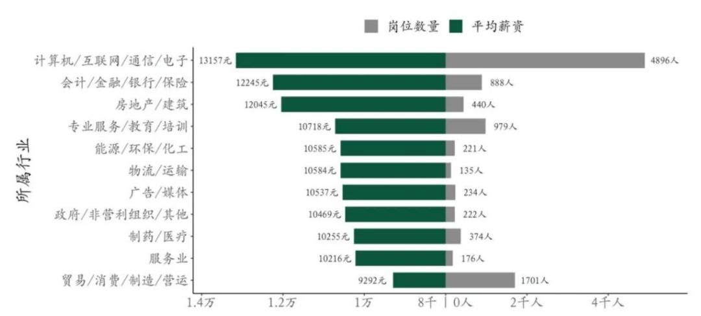

图1 各行业薪酬分布

而与此同时，通过分析近几年的薪酬数据，可以发现IT行业的平均工资也是逐年增长（见图2）。而影响薪资的因素也各不相同，本文给出了相关分析。

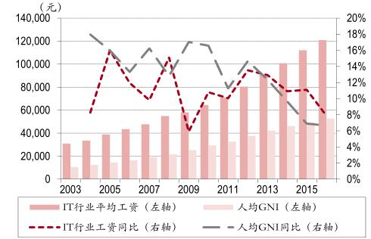

图2 2003~2015 IT薪酬变化

## 2分析过程与结果

## 2.1 互联网高薪酬分析

通过分析，关于互联网高薪酬，互联网独特的人才机制是重要的原因之一。一是由于可以应对人员的高流动性。互联网行业存在人才分布集中、流动性高的特点。从分布上来看，互联网从业人员在北京、广东和上海的比例分别是：37.5％、16.8％、10.9％。从招聘的需求量来看，北上广深四大发达城市对互联网从业人员需求最为旺盛，仅北京就达42％。旺盛的招聘需求，给互联网从业人员跳槽，寻找新的机会提供了便利的条件。而且在互联网每个细分领域，不同梯度和规模的公司，待遇和发展前景差异很大。例如百度、新浪、腾讯等大型互联网企业的基本薪酬水平明显高于中小型互联网企业，且职业生涯的发展也比较稳健。但创业型企业一般又能给核心技术人员和管理人员更多的空间和自主权，丰厚的分成许诺。不同需求的满足，加剧了人员的高流动性。基于人才高流动性的特征，很多企业针对战略性和核心人才，出台各种有吸引力和制约性的中长期激励，例如利润分成、股票期权、敬业协议等。比如盛大、完美公司，现在都有股票期权激励计划；奇虎360在上市之前，两次向员工出售普通股期权总计1665万股；对于腾讯核心员工，公司一般会赠予股票。二是有弹性的薪酬体系.因为互联网企业的组织结构、部门与岗位设置及职责较之传统行业更为扁平且多变。一个员工的工作岗位可能频繁调整，而且即使是相同的岗位在不同时期，工作内容和强度也会发生变化。所以相对于传统的基于岗位的薪酬体系，许多互联网公司对从业人员个人技能及综合能力进行的评级纳入薪酬体系。

另外一个重要原因是，内外部环境变化。互联网行业不断变化的内外部环境让其薪酬不断水涨船高。一方面，中国互联网行业一直受资本市场的宠爱与青睐。2010年到现在，VC／PE融资规模持续上涨，互联网行业IPO企业数量及融资规模一直保持高位另一方面，新兴企业和盈利模式的刺激。特别是B2C网络商城、团购网站、视频网站新形式层出不穷，虽然从某种角度来看，互联网行业扩张过快。互联网行业战略投资者对这些新兴企业2010年年底至今进行了频繁的投资及收购。百度2011年相继入股安居客、去哪网、番薯网等，表现出对垂直行业的强烈兴趣阿里巴巴则对电子商务产业链进行投资，2010年年底至今相继投资了五洲在线、擎天科技、美团网、尊宝网等，涉及团购、B2C、电商软件、物流等电商产业链相关行业。

## 2.2 薪酬的影响因素

通过3万多条招聘信息，每条数据包 含求职薪资、公司名称、所在地、公司规模、融资情况、招聘岗位、经验要求、学历要求等9个变量。以薪资为因变量，各个维度的影响因素作为自变量。对于招聘数据中，不同公司岗位名称略有不同，为了更好地分析，我们将岗位名称归类为5大类别，分别是研发、运营、产品、数据分析和设计，分析详情在下文展开。

## 2.2.1 城市分布情况

互联网行业对人才需求，主要集中在一线城市和新一线城市(见图3)，占总数的79.74%。北上广深杭等一线城市对人才的需求量为22269人，占Top10城市的84%。图3描述了人才需求量Top10城市的薪资水平，北京的薪资水平最高，月均薪资中位数为20k，上海次之；杭州表现突出，高于深圳和广州。究其原因，一线及新一线城市有着地理及相关政治、经济政策的支持，存在其发展优势，如北京、上海，遍布百度、腾讯、京东等互联网巨头总部；杭州作为强新一线城市，是互联网人才聚集池，聚集以阿里巴巴为代表的大厂，有力地促进当地互联网行业的发展，发展空间大。另外，新一线城市相比一线城市的消费水平较低，对企业及求职者具有相当的吸引力。

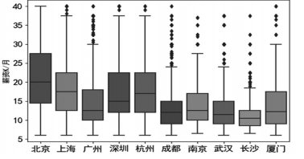

图3 人才需求量Top10城市的薪资水平

## 2.2.2公司规模

图4反映了公司规模与薪资水平的关系。从公司规模看，随着公司规模的扩大，整体工资水平提高。少于15人的公司规模一般为中小型企业，财力相对短缺，薪资水平相对较低。然而在该规模下，少数公司的薪资最高值，达到甚至超过其他规模大的公司的最大值，这也验证了小型企业人才机制相对灵活。公司规模在500人以上占比为59%，平均薪资约为20k/月。当公司达到一定规模，公司的体系逐渐完善，薪资也趋于稳定。

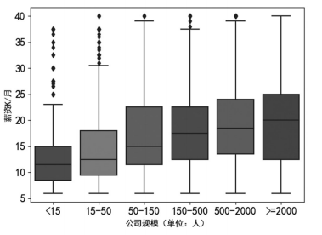

图4 公司规模——薪资水平

## 2.2.3 岗位类型

图5反映了岗位类别与薪资水平的关系。从薪资角度看，数据分析岗位的薪资水平最高，薪资范围为15-25k/月。这间接地佐证了近几年来各大企业渐渐意识到数据是企业的资产，纷纷进行相关人才的战略储备。研发和产品是求职者寻求工作的热门岗位；设计岗位中，平面设计师的工资会相对高一些。运营岗位是根据不同的职位薪资也随之不同，新媒体运营岗位人员的薪资相对较高。

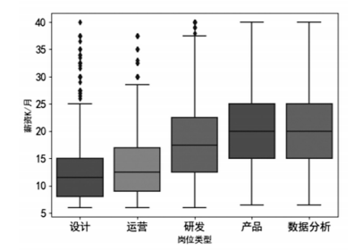

图5 岗位类别——薪资水平

## 2.2.4 工作经验

从工作经验看，薪资随着工作经验的积累呈直线上升的趋势。工作3年以内的薪资水平差异不大，大约为12k/月，这主要因为工作的1-3年属于个人成长沉淀期。3-5年的工作经验，薪资明显提升，平均薪资达到了15-25k/月。5-10年的工作经验，薪资显著提升，最高薪资可达40k+/月。这是因为具有5以上工作经验的人才，处于个人成熟爆发期，可以给企业带来可观的价值/收入，此时的员工也期望具有更高地匹配薪资。

## 2.2.5学历要求

从学历看，互联网行业中，人才招聘的岗位大多要求本科学历，要求硕/博的岗位相对较少，薪资伴随着学历的提升也会水涨船高。大专或不限的职位薪资水平差异不大，中位数是12k/月，本科生则提升至18k/月，比大专学历高了50%；硕士和博士学历则明显高于其他学 历，博士的薪资上限更高。这与和华为近期给8位应届博士开出百万年薪[2]的消息一样，有力地说明了读书可以创造财富。

## 3结论

互联网独特的人才机制和现阶段内外部环境变化是互联网行业高薪酬的重要原因。而同时通过对数据的分析，我们可以得到影响IT行业薪酬的几个要素：城市分布情况、公司规模、岗位类型、工作经验和学历要求。并且得出一些简单的结论：①对于互联网行业，人才需求量主要集中在北京、上海、广州、深圳、杭州 等一线和新一线城市；②公司规模方面，规模在500人以上的薪资最高，规模少于50人的公司，最高薪资和最低薪资差距较大。③岗位类型方面，新兴起的数据分析相关职位薪资最高，大数据方面薪资诱人，Java、Android、iOS等研发技术岗位依旧是主流的热门岗位；④工作经验积累3-5年后薪资呈明显上升趋势；⑤从学历看，拥有硕/博教育背景的人才，薪资水平普遍高于 20k+/月，且薪资上限远远高于本科及以下学历；

参考文献

[1]Glassdoor求职社区网站，<https://www.glassdoor.com/index.htm>

[2]新浪新闻.华为百万高薪招聘8名应届博士年薪最高或达201万[EB/OL].https://news.sina.com.cn/s/2019.07.23/docihytcitm3997993.shtml.2019.07.23.